«Θεσσαλονίκη: Αποκατάσταση του λουτρού Μπέη Χαμάμ (“Λουτρά Παράδεισος”)»

Το έργο «Θεσσαλονίκη: Αποκατάσταση του λουτρού Μπέη Χαμάμ ("Λουτρά Παράδεισος")» εντάχθηκε στο Ταμείο Ανάκαμψης και Ανθεκτικότητας με Κωδικό ΟΠΣ ΤΑ 5150270, προϋπολογισμό 1.500.000 ευρώ, και χρηματοδότηση από το Πρόγραμμα Δημοσίων Επενδύσεων (ΠΔΕ) 2022, στη ΣΑΤΑ 014.
Το οθωμανικό μνημείο Μπέη Χαμάμ ("Λουτρά Παράδεισος") κηρυγμένο ως ιστορικό διατηρητέο μνημείο, είναι το πρώτο δημόσιο κτήριο που ιδρύθηκε στη Θεσσαλονίκη μετά την οριστική κατάκτησή της από τους Οθωμανούς το 1430.
Το παλαιότερο χαμάμ της πόλης αποτελεί παράλληλα το μεγαλύτερο και σημαντικότερο λουτρό της οθωμανικής περιόδου στον ελλαδικό χώρο, δυνάμενο να συγκριθεί μόνο με λουτρικά συγκροτήματα που αποτέλεσαν σουλτανικά καθιδρύματα στις διαδοχικές πρωτεύουσες του οθωμανικού κράτους: την Προύσα, την Αδριανούπολη και την Κωνσταντινούπολη. Όπως μαρτυρεί η κτητορική επιγραφή που διατηρείται πάνω από την κύρια είσοδό του, το Μπέη Χαμάμ αναγέρθηκε το 1444 από τον Μουράτ Β΄ και πρόκειται για δίδυμο λουτρό με χωριστά ανδρικά και γυναικεία διαμερίσματα, που αναπτύσσονται ανεξάρτητα, κατά μήκος δύο παράλληλων αξόνων, χωρίς να επικοινωνούν μεταξύ τους.
Το προτεινόμενο έργο αφορά στην Αποκατάσταση του λουτρού Μπέη Χαμάμ ("Λουτρά Παράδεισος") και περιλαμβάνει: εκπόνηση μελετών, εργασίες για την αποκατάσταση του μνημείου και του περιβάλλοντος χώρου του, εργασίες συντήρησης τοιχογραφιών και μαρμάρινων, ξύλινων και μεταλλικών στοιχείων και ενημέρωση-πληροφόρηση.
Η υλοποίηση του έργου, θα δημιουργήσει νέες θέσεις εργασίας για επιστημονικό και εργατοτεχνικό προσωπικό, μέσω των προσλήψεων ατόμων με σύμβαση ορισμένου χρόνου που θα στελεχώσουν το έργο. Παράλληλα, θα απασχοληθούν ιδιωτικά συνεργεία του οικοδομικού κλάδου για την εκτέλεση των εξειδικευμένων εργασιών που προβλέπονται από το φυσικό αντικείμενο του έργου, με αποτέλεσμα την τόνωση της οικονομικής δραστηριότητας του συγκεκριμένου κλάδου.
Η αποκατάσταση του μνημείου θα αναδείξει την ιστορική και αρχιτεκτονική του αξία, ενώ η συντήρηση του τοιχογραφικού και μαρμάρινου γλυπτού διακόσμου του, αλλά και ξύλινων και μεταλλικών στοιχείων, θα συντελέσει στην ανάδειξη του εσωτερικού του μνημείου και θα προβάλλει την ιστορική του σημασία για την πόλη κατά την οθωμανική περίοδο. Επιπλέον, η αποκατάσταση και ανάδειξη του συνόλου του δίδυμου λουτρού θα ενισχύσει την επισκεψιμότητα, θα ενθαρρύνει την παραμονή και την διάδραση του κοινού με αυτό, συνεισφέροντας κατά το δυνατόν στην κοινωνική συνοχή.
Το έργο στοχεύει στην ενίσχυση και προώθηση της βιώσιμης ανάπτυξης της περιοχής, μέσα από την προστασία, ανάπτυξη και προβολή της πολιτιστικής κληρονομιάς και των πολιτιστικών υπηρεσιών.
Το συνολικό έργο θα επιφέρει την προβολή του σημαντικού και πρωϊμότερου οθωμανικού μνημείου της Θεσσαλονίκης ως σημαντικό τοπόσημο της πόλης, στο κέντρο του αστικού της ιστού και την ενίσχυση του ρόλου του ως πολιτιστικού και τουριστικού πόλου έλξης στο κέντρο της πόλης.
Το έργο/δράση υλοποιείται στο πλαίσιο του Εθνικού Σχεδίου Ανάκαμψης και Ανθεκτικότητας «Ελλάδα 2.0» με τη χρηματοδότηση της Ευρωπαϊκής Ένωσης – NextGenerationEU.

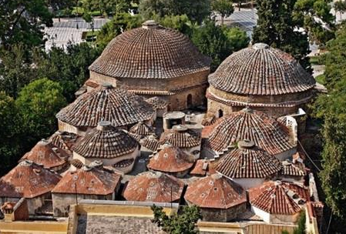
Άποψη των θόλων του Μπέη Χαμάμ.
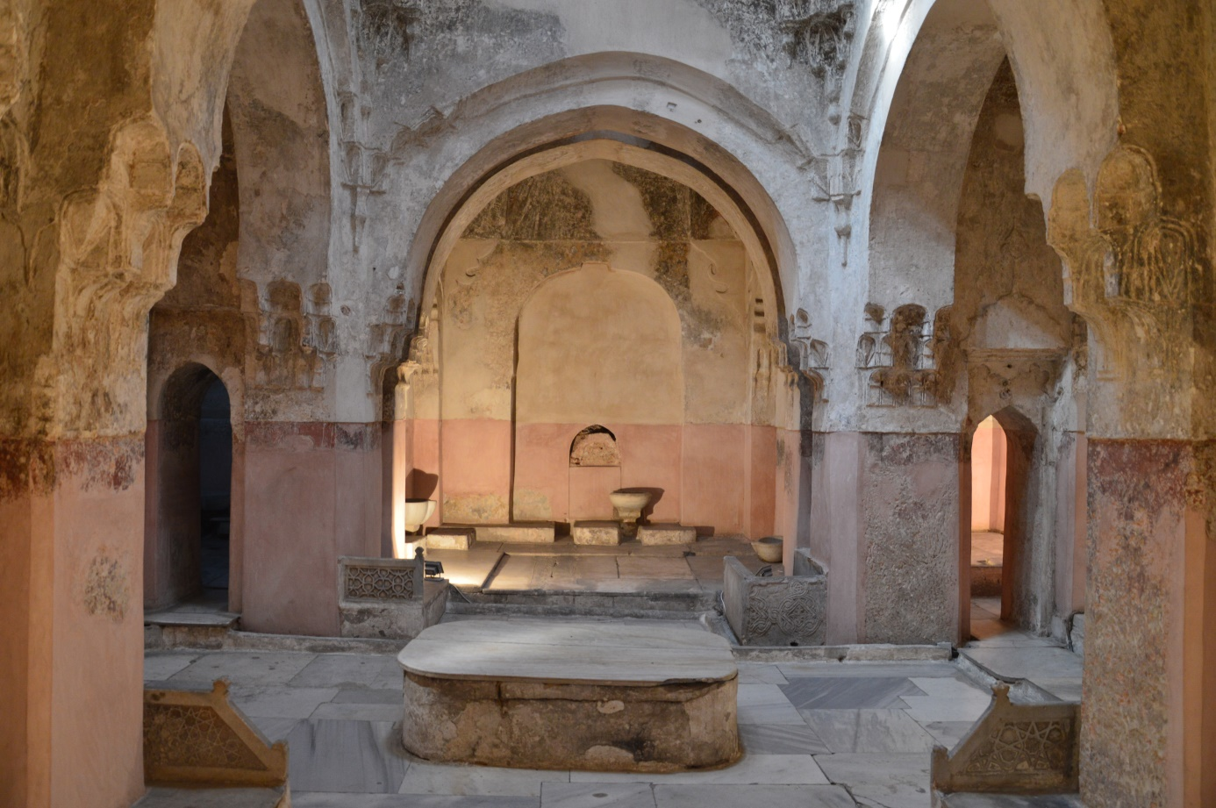Εσωτερική άποψη του θερμού χώρου των ανδρικών διαμερισμάτων του Μπέη Χαμάμ.

